2022年普通高等学校招生全国统一考试（全国乙卷）
地理
一、选择题:本题共11小题,每小题4分,共44分。在每小题给出的四个选项中,只有一项是符合题目要求的。
中心城区通常为城市中人口最密集的区域。表1数据显示上海、北京、广州、深圳四城市2010年中心城区人口比重及2010～2020年中心城区和中心城区以外地区人口数量的变化。据此完成1～3题。表1
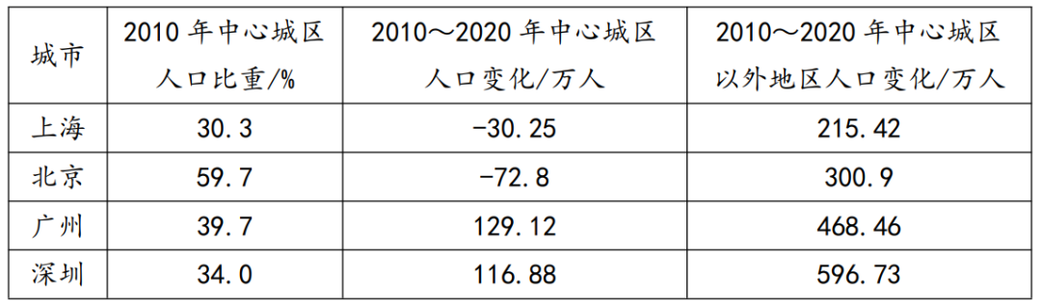
1.2010～2020年四城市人口变化的共同特点是( )
A.总人口增加,中心城区人口比重下降
B.总人口减少,中心城区人口比重上升
C.总人口增加,中心城区人口比重上升
D.总人口减少,中心城区人口比重下降
2.与四城市人口变化共同特点类似的中国其他城市,一般具有( )
A.相似的空间形态
B.趋同的主导产业
C.一致的功能定位
D.相近的等级规模
3.根据四城市人口变化特点,城市规划应该引导( )
A.人口向中心城区再集聚
B.人口在中心城区以外地区集聚
C.中心城区核心功能疏解
D.人口在中心城区以外地区均衡布局
当雄是拉萨唯一的纯牧业县,牧民占比约90%,依托特色畜种牦牛,走产业扶贫之路。甲公司成立于2017年初,采取“公司＋农户”的模式(图1),生产的有“身份证”的牦牛肉产品销往全国各地,广受消费者欢迎。据此完成4～6题。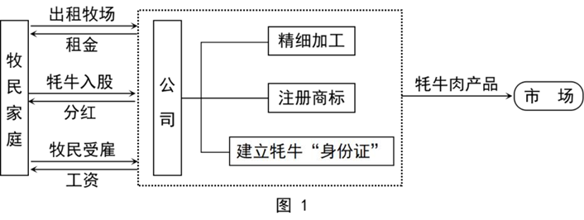
4.加入甲公司后,牧民家庭明显增加的是( )
A.牧场面积
B.牦牛数量
C.劳动力数量
D.收入来源
5.甲公司提高牦牛价值的主要途径是( )
①扩大放牧规模 ②延长产业链条 ③创建产品品牌 ④实施多种经营
A.①② B.②③ C.③④ D.①④
6.当雄生长期短,牧草较矮。为保障漫长寒季的草料供应,当地适宜采用的方法是( )
①开垦草原种植牧草 ②储存草原生长期牧草
③建设温室种植牧草 ④从邻近农区购买草料
A.①② B.②③ C.③④ D.①④
图2显示黄河桃花峪附近花园口水文站监测的1958年7月、1996年8月两次洪水过程的水位与流量的关系。读图2,完成7～8题。
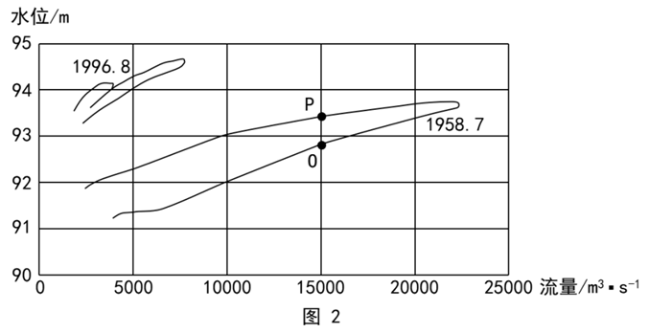
7.1958年7月洪水过程中,图中O、P两点水位变化趋势及两点流速相比( )
A.O点水位上涨,流速较快
B.O点水位回落,流速较慢
C.P点水位上涨,流速较慢
D.P点水位回落,流速较快

8.图示资料表明,1996年8月比1958年7月( )
A.洪水含沙量大 B.洪峰水位低 C.河床高 D.洪峰流量大
我国一海滨城市背靠丘陵,某日海陆风明显。图3示意当日该市不同高度的风随时间的变化。据此完成9～11题。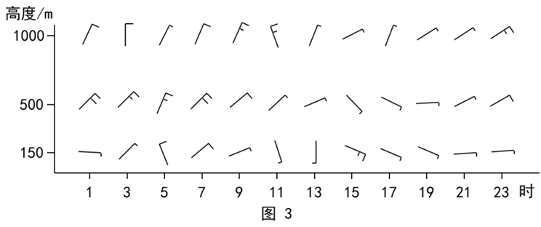
9.当日在观测场释放一只氦气球,观测它在1千米高度以下先向北漂,然后逐渐转向西南。释放气球的时间可能为( )
A.1时 B.7时 C.13时 D.19时
10.据图推测,陆地大致位于海洋的( )
A.东北方 B.东南方 C.西南方 D.西北方
11.当日该市所处的气压场的特点是( )
A.北高南低,梯度大 B.北高南低,梯度小
C.南高北低,梯度大 D.南高北低,梯度小
二、非选择题:第36、37题为必做题,第43、44题为选做题,共56分。
36.阅读图文材料,完成下列要求。(22分)为缓解淡水资源短缺问题,以色列政府从2001年开始推行海水淡化计划,鼓励企业实行“电水联产”模式,即企业在建设海水淡化厂时,兴建以地中海丰富的天然气为能源的发电厂,且并入国家电网(由进口煤炭发电支撑,成本较高)。目前地中海沿岸地区已建成5家这样的海水淡化厂,每年生产的淡水相当于全国淡水用量的1/3,且被统一纳入国家供水网络优先利用。以色列政府于2022年启动淡化水反注太巴列湖工程,打造淡水“蓄水库”,以缓解最大水源地太巴列湖水位迅速下降的状况。图6示意以色列地中海沿岸地区海水淡化厂及供水网络的分布。
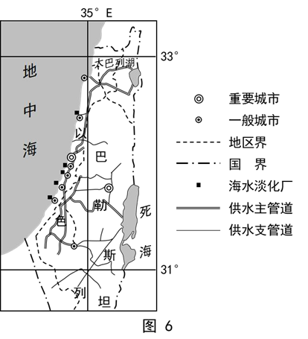
(1)说明以色列海水淡化厂的区位特点。(6分)
(2)简述以色列海水淡化厂配建天然气发电厂的益处。(6分)
(3)指出以色列将海水淡化水纳入国家供水网络的目的。(4分)
(4)分析以色列打造淡水“蓄水库”对海水淡化产业发展的积极影响。(6分)
37.阅读图文材料,完成下列要求。(24分)
影响海岸线位置的因素,既有全球尺度因素,如海平面升降,又有区域尺度因素,如泥沙沉积、地壳运动、人类活动等导致的陆面升降。最新研究表明,冰盖消融形成的消融区内,冰盖重力导致的岩层形变缓慢恢复,持续影响着该范围的海岸线位置。距今约1.8万年,北美冰盖开始消融,形成广大消融区。图7显示甲(位于太平洋北岸阿拉斯加的基岩海岸区)、乙(位于墨西哥湾密西西比河的河口三角洲)两站监测的海平面的相对变化。海平面的相对变化是陆面和海平面共同变化的结果。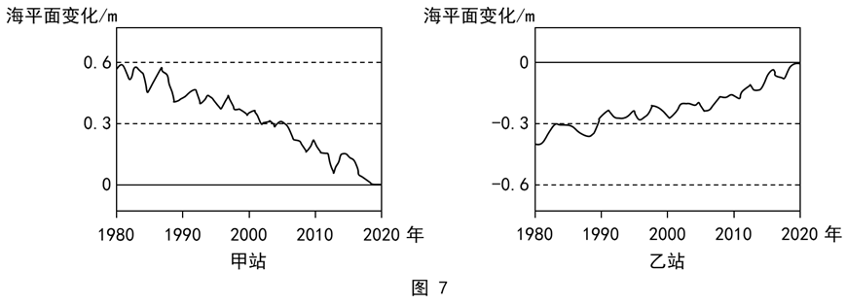(1)分别指出冰盖消融导致的海平面、消融区陆面的垂直变化,并说明两者共同导致的海岸线水平变化方向。(6分)
(2)根据地理位置,分析甲站陆面垂直变化的原因。(6分)
(3)说明导致乙站所在区域海岸线变化的主要人为影响方式。(6分)
(4)分析甲站区域与乙站区域海岸线水平变化的方向和幅度的差异。(6分)
43.[地理—选修3:旅游地理](10分)在旅游景区,观景台被称为“凝视景点的窗口”“站在风景上看风景的平台”。而观景台有时也像广告牌,告诉甚至“规定”旅游者从这里能看到的典型景色。
评价观景台对旅游者欣赏风景的影响。
44.[地理—选修6:环境保护](10分)呼伦贝尔草原牧草以禾本科牧草为主,伴生优质豆科牧草,两类牧草对生长空间的竞争激烈。这里土壤氮素含量低,限制了禾本科牧草的生长,但对豆科牧草的生长影响较弱。21世纪初,在草原公路两侧几千米甚至十几千米的范围内,汽车尾气导致的氮化物沉降,增加了土壤氮素含量,影响牧草生长。
说明汽车尾气导致的氮沉降对呼伦贝尔草原公路两侧牧草的影响。

2022年普通高等学校招生全国统一考试（全国乙卷）
地理
参考答案

一、选择题:本题共11小题,每小题4分,共44分。
1. A 2. D 3. B
4. D 5. B 6. C
7. A 8. C
9. C 10. D 11. B

二、非选择题:第12、13题为必做题,第14、15题为选做题,共56分。
12.（1）以色列西部临海，海水淡化厂空间分布不均，主要集中在以色列西部，海水原料资源丰富；西部地区降水量较大，气候相对适宜，人口密度较大；接近重要城市和一般城市，用水需求大，市场广阔；接近城市能为其提供基础设施(管线)、技术、人才、资金等支撑；邻近供水(主)管道，便于形成统一的供水网络。
（2）保障海水淡化厂(蒸汽和高温水所需的)能源供应，进而保障海水淡化厂生产的连续和供应淡水的稳定；降低海水淡化厂进口煤炭的生产成本；避免对国外煤炭的依赖，提高自给率，维护国家安全；共同利用基础设施，节约生产建设投资；提高能源的利用率，减少天然气发电厂废弃物的排放。
（3）缓解以色列淡水资源供应不足的矛盾；满足以色列中东部内陆地区的用水需求；调节淡化水量，提高水资源利用率，避免“弃水”；提高海水淡化厂的经济效益。
（4）通过增大淡水需求，扩大海水淡化产业的规模；延长产业链和价值链，扩大海水淡化产业的利润；改善生态环境，提高海水淡化产业的生态价值；便于海水淡化产业获得更多的政策支持，取得持续发展；为海水淡化产业提供可靠的淡水满足生产生活需求。
13. （1）海平面上升，消融区陆面上升。冰盖消融期，海平面上升幅度超过陆面上升幅度，海岸线向陆地方向推进；冰盖消融后，陆面上升幅度超过海平面上升幅度，海岸线向海洋方向退缩。
（2）甲地位于基岩海岸，冰盖覆盖时，岩层受压导致陆面下沉，冰盖消融后，岩层承压减轻，岩层形变缓慢恢复，使得陆面上升；甲站位于板块交界处，板块运动导致甲站陆面抬升。
（3）大量排放温室气体，导致气候变暖，加速冰川消融和海水热膨胀，导致海平面上升；密西西比河流域内水利设施拦水拦沙，导致河口三角洲萎缩，海岸线向陆地推进。
（4）甲站区域位于太平洋北岸，海平面下降，海岸线向南移动，由于基岩海岸陡峭，海岸线在水平方向上变化幅度较小；乙站区域南侧临海，海平面上升，海岸线向北移动，由于三角洲地势平缓，在水平方向上变化幅度较大。

14. 有利影响：为旅游者提供经典的、有代表性的观赏方位和角度；利于塑造风景的典型形象，形成 品牌，提高知名度；观景台本身可能在形态、位置、景观方面突出，也是景点之一；为旅游者提供服 务，提高接待条件；约束了游客肆意扩大游览范围对环境的干扰。 不利影响：限制了旅游者观赏的角度和范围；不利于游客以情观景，缺乏个性化体验；部分观景台与 风景格格不入，破坏整体景观的和谐。
15. 氮素含量增加，不再成为当地土壤牧草生长的主要限制性因素，禾本科牧草能够获得相对充足的 氮素供应，长势改善，能竞争到更多的生长空间，覆盖度和多样性提高；豆科牧草在种间竞争中的优 势减弱，部分资源被禾本科牧草侵占，覆盖度和多样性减小。总体上，群落结构改变，多样性增大， 但优质的豆科牧草减少，杂类草增加。

